物理
温故知新
机械波图像与振动图像比较
项目 | 振动图像 | 波的图像
图像 | 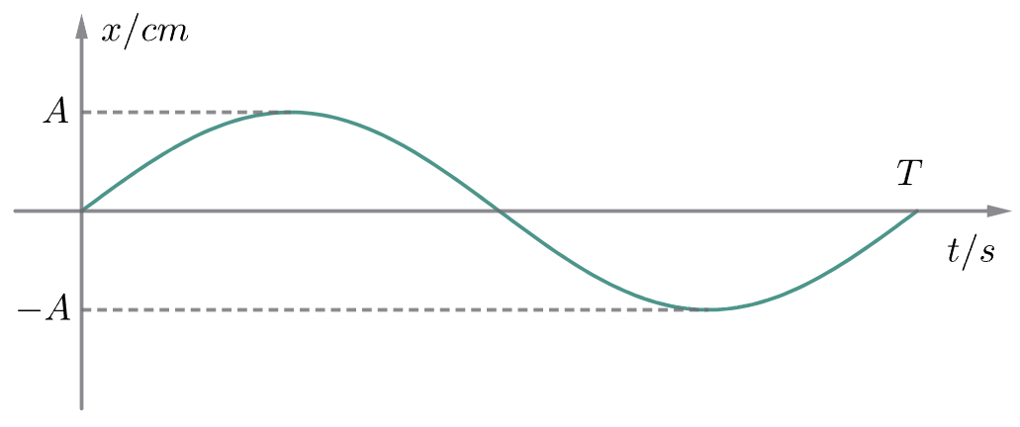 | 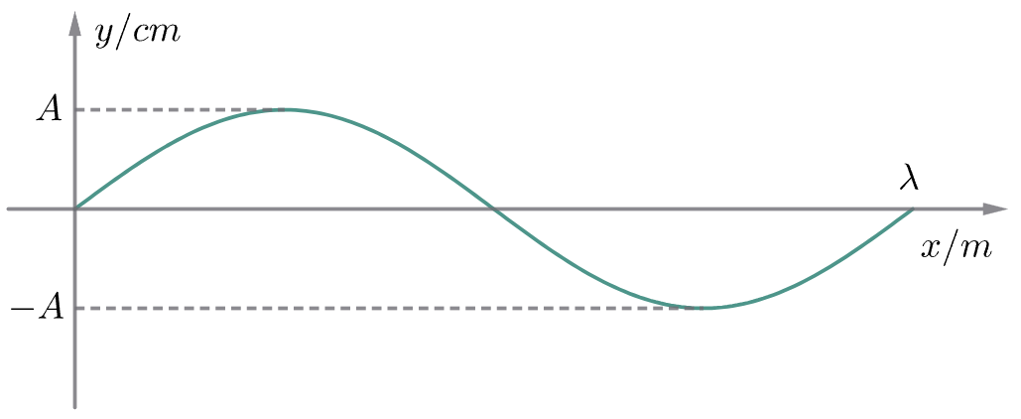
物理意义 | 表示某质点各个时刻的位移 | 表示某时刻各质点的位移
图像信息 | (1)质点振动周期  (2)质点振幅  (3)各时刻质点位移  (4)各时刻速度、加刻加速度方向 | (1)波长、振幅  (2)任意一质点在该时刻的位移  (3)任意一质点在该时刻加速度方向  (4)传播方向、振动方向的互判
图像变化 | 随时间推移,图像延续，但已有形状不变 | 随时间推移,图像沿播方向平移
形象比喻 | 记录着一个人一段时间内活动的录像带 | 记录着许多人某时刻动作、表情的集体照片

光的干涉（以双缝干涉为例）
如图所示,$S_{1}$、$S_{2}$是两个狭缝,$\overline{S_{1}S_{2}}=d$,缝到屏的距离为$l$,$l≫d$,$O$是$S_{1}S_{2}$的中垂线与屏的交点。
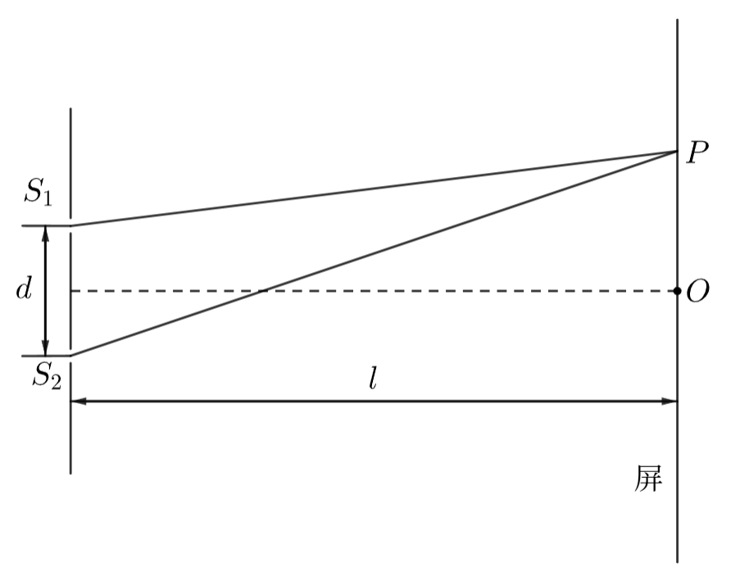
(1)双缝干涉实验中出现亮条纹的条件
屏上某点$P$到双缝$S_{1}$和$S_{2}$的路程差正好是波长的整数倍,即$\left|PS_{1}-PS_{2}\right|=kλ=2k⋅\frac{λ}{2}\left(k=0,1,2…\right)$。$K=0$时,$PS_{1}=PS_{2}$,此时$P$点位于屏上的$O$处,为亮条纹,此处的条纹叫中央亮条纹或零级亮条纹。$k$为亮条纹的级次。
(2)双缝干涉实验中出现暗条纹的条件
屏上某点$P$到双缝$S_{1}$和$S_{2}$的路程差正好是半波长的奇数倍,即$\left|PS_{1}-PS_{2}\right|=\left(2k-1\right)⋅\frac{λ}{2}\left(k=1,2,3…\right)$。 $k$为暗条纹的级次 , 从第$1$级暗条纹开始两侧展开。

